一、填空题
- 齐次坐标表示就是用 维向量表示n维向量。
- 按所构造的图形对象来划分，可以分为 和不规则对象。
- 平面图形在内存中有两种表示方法，即 栅格表示法 和 。
- 区域填充属性包括填充式样、 和填充图案。
实体的表面具有 、 有界性、非自交性、可定向性和闭合性。(实体的有
- 效满足条件:刚性、维数一致性、体积有限、边界的确定性、封闭性)
- 内点组成的集合称为集合的 。
- 平面几何投影根据 投影中心与投影面的距离 可以分为 和 透视投影。
- 字符的图形表示可以分为 和点阵字符 两种形式。
- 直线的属性包括 、线宽和颜色。
- 区域填充属性包括填充式样、 和填充图案 。
- 区域的边界表示法枚举区域边界上的所有像素，通过给 来实现边界表示。
- 图形变换是指将图形的几何信息经过 产生新的图形。
- 集合的内点是集合中的点，在该点的 内的所有点都是集合中的元素。

二、名词解释
- 图形
- 像素图
- 区域填充
- 扫描线
- 投影
- 曲线拟合
- 自由曲线

三、简答
- 二维编码裁剪法如何对线段的端点进行编码?
- 二维图形包括那些基本图形，列举最少5种。
- 反射光是由哪三部分组成？
- 自由曲面的表示通常有哪两种？
- 平面几何投影可分为哪两大类，主要特点是什么？
- 二维编码裁剪法如何对线段的端点进行编码?
- 简述区域连贯性、扫描线的连贯性以及边的连贯性。
- 计算机动画包括哪些运动?
- 自由曲面的表示通常有哪两种？
- 多边形填充过程中，对于某一条扫描线，填充可分为什么步骤？
- 什么是二维几何变换，列举至少4种二维几何变换。
- 平面几何投影可分为哪两大类，主要特点是什么？

四、应用题
- 试对下图中的多边形采用多边形逐边裁剪法进行裁剪，用图表示裁剪过程，每次裁剪均需绘图。
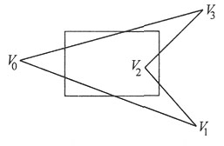
解答：
依次用窗口的左、上、右、下四条边界进行裁剪：
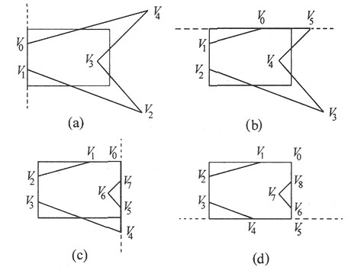
- 已知光栅扫描显示器的分辨率为640*480，可显示色彩为256色，求该显示器帧缓存至少为多大？(10分)
解答：
要显示256色，至少需要8个二进制位（bit）来表示。故：
（640*480*8 bit） / 8 = 30720 BYTE = 300M

- 在齐次坐标系中，写出下列变换矩阵, 保持x=5和y=10 图形点固定，图象y向放大2倍和x向放大3倍
解答：
(1) 将坐标系平移到点（5，10）
T1 =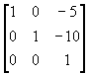
(2) 将图象y向放大2倍和x向放大3倍
S =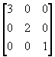
(3) 平移坐标系至（-5，-10）点
T2 =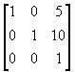
T = T2 ·S·T1 ==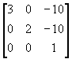

- 在齐次坐标系中，写出下列变换矩阵,图象绕点x=2和y=5反时针方向转π/4
(1) 将坐标系平移到点（2，5）；
T1 =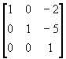
(2) 将图象绕原点反时针方向转π/4；
R =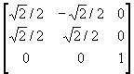
(3) 将坐标系平移到点（-2，-5）；
T2 =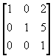
T = T2 ·R·T1 =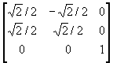

=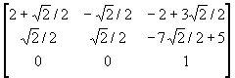

- 种子点填充算法如下：
- 初始化：种子像素入栈，当栈非空 时，重复2～4的步骤
- 栈顶像素出栈
- 将出栈像素置为多边形颜色
- 按右、上、左、下顺序依次检查与
- 出栈像素相邻的四个像素，若其中某个像素不在边界上且未置成多边形色，则该像素入栈
- 当堆栈为空时，算法终止
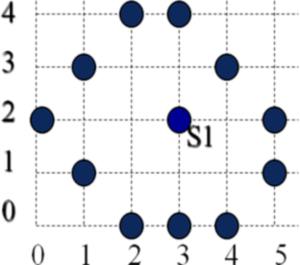
试填写堆栈的变化过程
解答：堆栈变化过程如下：
1 (2,3)
2 (2,2), (3,3), (2,4), (1,3)
3 (2,2), (3,3), (2,4), (1,2) (1,4)
4 (2,2), (3,3), (2,4), (1,2)
5 (2,2), (3,3), (2,4), (2,2)
6 (2,2), (3,3), (2,4), (2,1), (3,2)
7 (2,2), (3,3), (2,4), (2,1), (3,3,)
8 (2,2), (3,3), (2,4), (2,1)
9 (2,2), (3,3), (2,4)
10 (2,2), (3,3)
11 (2,2)

